Le XVIIe siècle et les premiers Stuarts

Utiliser des statistiques :
- Que remarquez-vous des statistiques ?
- Que pensez-vous est le pourcentage qui représenterait chaque classe ?
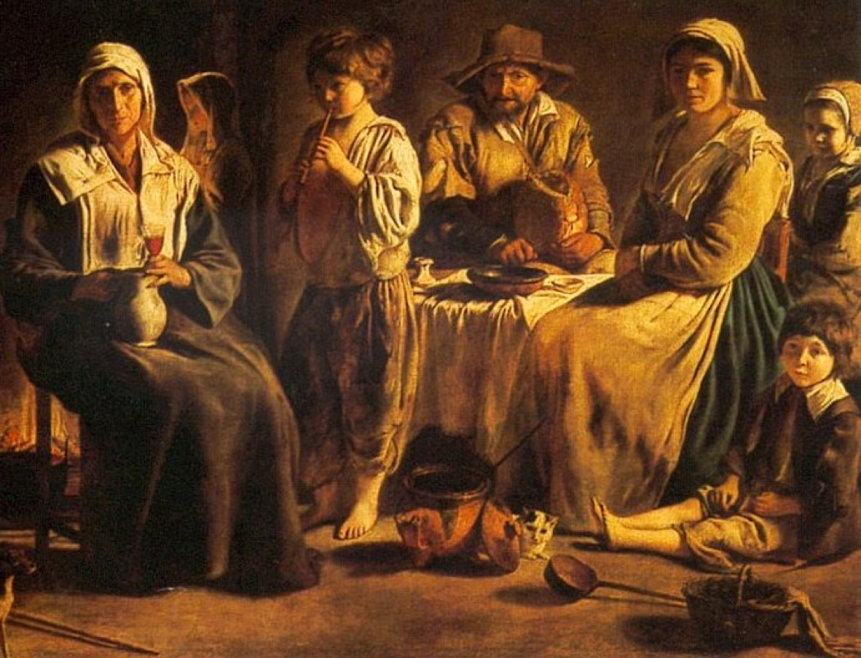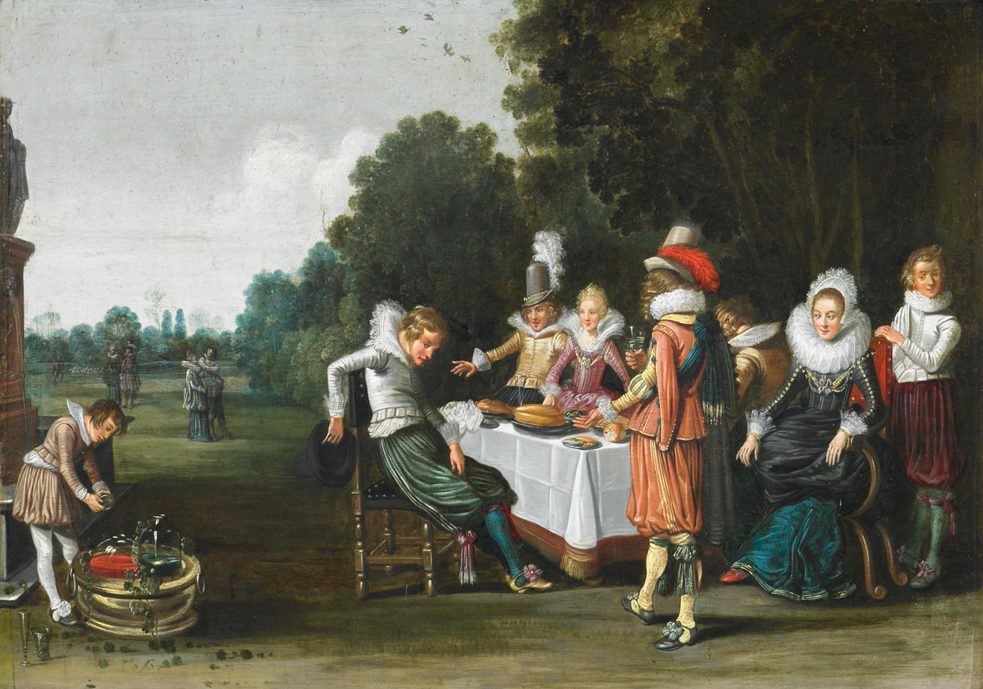
Les Premiers Stuarts :
- En 1603 = la reine populaire __________________________ est morte
- Elle est le dernier monarque de la famille Tudor
- La couronne est passée au __________________________
  - Il était déjà le roi de l’__________________________ de la famille __________________________
Une comparaison des monarques :

-Protestante  -A aidé à la fondation d’une Angleterre prospère  -Respectait _________________ (respectait le Parlement)  -Une reine bien aimée par le peuple | - __________________________  -Régnait avec l’idée du « __________________________ »  -L’Écosse n’avait pas un système démocratique, Jacques le 1er régnait comme il voulait (le Parlement n’avait pas beaucoup de pouvoir)
Les accomplissements du Jacques le 1er :
- Intelligent mais il agissait trop en __________________________
- A choisi des incompétents pour le conseiller
  - Il insultait beaucoup de nobles
- Il cherchait toujours de __________________________
  - Il essayait d’imposer des nouveaux impôts
  - Mais le Parlement l’a refusé
- Il s’était allié à l’Église d’Angleterre, n’aimait pas les __________________________

